LearnOSM

JOSM -ဂြိုဟ်တုကောင်းကင်ဓါတ်ပုံများထည့်သွင်းခြင်း
Reviewed 2016-09-09
JOSM ဆော့ဖ်ဝဲလ်ရှိဓါတ်ပုံ menu တွင်ကောင်းကင်ဓါတ်ပုံများအားလုံး ပါရှိမည်မဟုတ်ပေ။ သို့သော် သက်ဆိုင်ရာအင်တာနက်ဆက်ကြောင်း ကိုရိုက်ထည့်ပြီး ကောင်းကင်ဓါတ်ပုံများကို အလွယ်တကူပေါင်းထည့်နိုင်သည်။
ယခုဥပမာတွင် HOT Tasking Manager ကိုအသုံးပြု၍ ကောင်းကင်ဓါတ်ပုံများထည့်သွင်းခြင်းကို လေ့လာမည်ဖြစ်သည်။ မိမိအသုံးပြုမည့်ဓါတ်ပုံများကို JOSM ဆော့ဖ်ဝဲလ်အတွင်းသို့ ကိုယ်တိုင်ထည့်သွင်းပေးရန်လိုအပ်သည်။ ဓါတ်ပုံများကိုအင်တာနက်မှ တိုက်ရိုက်ချိတ်ဆက်အသုံးပြုသည့် နည်းလမ်းတွင်လည်း ထည့်သွင်းပုံအတူတူပင်ဖြစ်သည်။ သို့သော်အင်တာနက်ချိတ်ဆက်မှု အဆင်မပြေသည့်ဖြစ်ရပ်များတွင် အသုံးပြုသူကိုယ်တိုင်ဓါတ်ပုံထည့်သွင်းပေးရသည်လည်းရှိတတ်၏။
အောက်ပုံတွင်ဖော်ပြထားသည့်အတိုင်း Tasking Manager ၏ Imagery အပိုင်းတွင်ပြထားသော အချက်အလက်များကိုကူးယူပါ။
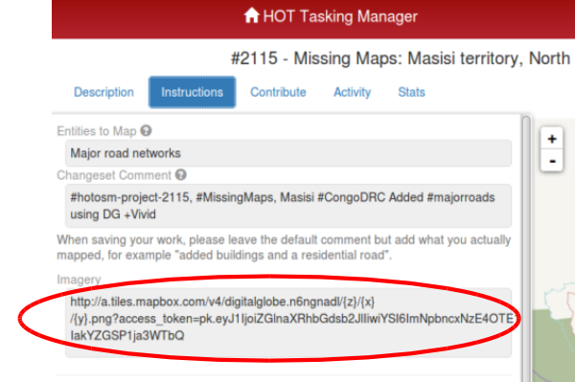
JOSM ဆော့ဖ်ဝဲလ်ရှိ Preferences menu သို့သွားပါ။ (Windows စနစ်သုံးကွန်ပျူတာများတွင် Edit / Preferences ဖြစ်ပြီး Apple ကွန်ပျူတာများတွင် JOSM / Preferences ဖြစ်သည်။)
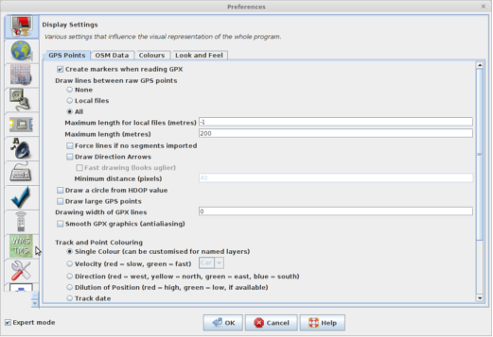
ထို့နောက်  ဟုမြင်တွေ့ရသော ရုပ်ပုံပေါ်တွင်နှိပ်ပါ။ ညာဘက်ဘေးတွင်ဖော်ပြထားသော  icon ကိုအသုံးပြုလျက် ဓါတ်ပုံထည့်သွင်းခြင်းကို ရှင်းလင်းဖော်ပြပါမည်။
TMS ဆက်ကြောင်းများတွင် {x}{y} နှင့် {z} ကိုသြဒီနိတ်များဖြင့်ဖော်ပြပြီး WMS ဆက်ကြောင်းများတွင် {width} နှင့် {height} ဟုဖော်ပြပါရှိကြသည်။ WMTS ဆက်ကြောင်းတွင်မူ WMTSCapabilities.xml ဟုရေးသားချက်များထည့်သွင်းပါရှိသည်။ မိမိအသုံးပြုမည့်ဓါတ်ပုံနှင့်ပတ်သက်သော အင်တာနက်ဆက်ကြောင်းအမျိုးအစားပေါ်မူတည်လျက် TMS ၊ WMS နှင့် WMTS ဆက်ကြောင်းများကို ပြောင်းလဲအသုံးပြုရမည်။
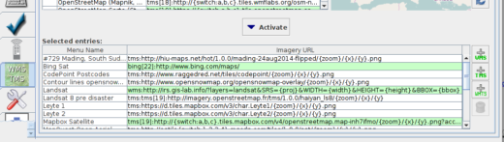
အကွက် ၁ ။ ။ Tasking Manager မှကူးယူလာသော အချက်အလက်ကိုထည့်သွင်းပါ။ မှန်ကန်မှုရှိ၊မရှိကို JOSM ဆော့ဖ်ဝဲလ်မှစစ်ဆေးပြီး အကွက် ၃ နေရာတွင်ထပ်မံဖော်ပြမည်ဖြစ်သည်။(အောက်ပုံတွင်ရှု)။ သို့မဟုတ်ပါက အချက်အလက် ကူးယူထည့်သွင်းရာတွင် စာလုံးကျန်ရစ်မှု၊ နေရာလွတ်ဖြစ်ပေါ်မှု စသည့် မတော်တဆဖြစ်တတ်သည်များ ရှိ၊မရှိ စစ်ဆေးပါ။ အင်တာနက်ဆက်ကြောင်းအဖြစ်ဖော်ပြထားသော အချက်အလက်ကို အပိုအလိုမရှိကူးယူထည့်သွင်းရမည်ဖြစ်သည်။
အကွက် ၂ ။ ။ အခြားခိုင်းစေချက်များမရှိပါကအကွက် ၂ ကိုအလွတ်ထားခဲ့နိုင်သည်။
အကွက် ၃ ။ ။ JOSM ဆော့ဖ်ဝဲလ်မှစစ်ဆေးမှုဖြစ်စဉ် အတွင်းထပ်မံပွါးယူလိုက်သော သတင်းအချက်အလက်ကို ယခုအကွက်တွင်ဖော်ပြပါလိမ့်မည်။
အကွက် ၄ ။ ။ JOSM ဆော့ဖ်ဝဲလ်တွင်အလွှာတစ်ခုအဖြစ်ဖော်ပြရန်အတွက် အမည်တစ်ခု ပေးမည်ဖြစ်သည်။ Tasking Manager တွင်ရေးသားထားသည့်အတိုင်း “Digital Globe + Vivid” ဟုအမည်ပေးပါမည်။
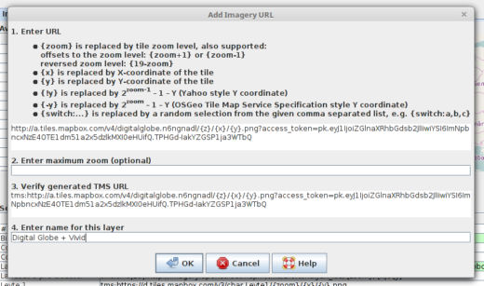
 ဟုပြသထားသောခလုတ်ကိုနှိပ်ပါ။ ဖော်ပြထားသောစာရင်းတွင် မိမိထည့်သွင်းလိုက်သောဓါတ်ပုံအချက်အလက်ကို ရှာဖွေတွေ့ရှိနိုင်ပါသည်။
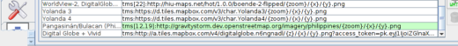
Preferences menu မှထွက်ရန် ကိုနှိပ်ပါ။ JOSM ဆော့ဖ်ဝဲလ်မျက်နှာပြင်သို့ရောက်ရှိသွားမည်။ ဓါတ်ပုံအသုံးပြုမှုအတွက်ဖွင့်လှစ်လိုပါက အပေါ်ဘက် menu ဘားတန်းရှိImagery ကိုနှိပ်၍ ဖော်ပြထားသောစာရင်းအတိုင်း ဓါတ်ပုံကိုရွေးထုတ်နိုင်သည်။ ကီးဘုတ်အမြန်လက်ကွက်အဖြစ် Alt + I ကိုအသုံးပြု၍လည်း Imagery ကိုဖွင့်လှစ်နိုင်သည်။(ဆော့ဖ်ဝဲလ်၏ အသုံးပြုဘာသာစကားအပေါ်မူတည်လျက်အပြောင်းအလဲရှိနိုင်သည်။)
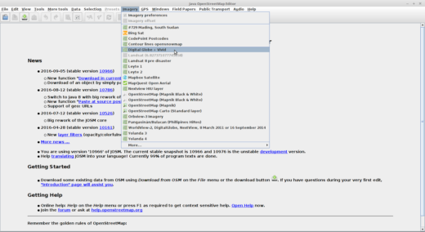
လမ်းညွှန်ချက် ။ ။ ဓါတ်ပုံဖော်ပြရန်အခက်အခဲဖြစ်ပေါ် ပါက Preferences ရှိ စာရင်းတွင်သွားရောက် စစ်ဆေးပါ။ အောက်ပါဥပမာပုံတွင် tms နှစ်ကြိမ် ဖော်ပြနေသည်ကိုတွေ့မြင်နိုင်သည်။ တစ်ကြိမ်သာ ဖော်ပြရန် ပြန်လည်ပြင်ဆင်လျက် အမှားပြင်နိုင်ပါသည်။
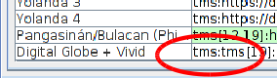

WMS ဆာဗာထည့်သွင်းခြင်း
WMS ဆာဗာထည့်သွင်းခြင်းသည် TMS ဆာဗာ ထည့်သွင်းခြင်းကဲ့သို့အတူတူပင်ဖြစ်ပြီး အရေးကြီးသောခြားနားချက်တစ်ခုသာပါဝင်သည်။ WMS တွင်ဓါတ်ပုံအလွှာ တစ်ခုထက်မကပါဝင်နိုင်ပြီး အနည်းဆုံးအလွှာတစ်ခုကိုရွေးချယ်ပေးရမည်။ ရွေးချယ်မှုကို WMS ဆာဗာထည့်သွင်းစဉ်ဖြစ်စေ JOSM ဆော့ဖ်ဝဲလ်ရှိ Imagery menu မှတစ်ဆင့်ဖြစ်စေပြုလုပ်ရန်သတ်မှတ်ပေးနိုင်သည်။
WMS ဆာဗာထည့်သွင်းရန်အတွက် JOSM ဆော့ဖ်ဝဲလ်မှ Preferences ကိုဖွင့်ပါ။ ယခုအကြိမ် တွင် “Add WMS” ဟုဖော်ပြထားသော ခလုတ်ကိုနှိပ်ပါမည်။
အောက်တွင်ဖော်ပြထားသည့်အတိုင်း dialog box တစ်ခုပွင့်လာမည်ဖြစ်သည်။ 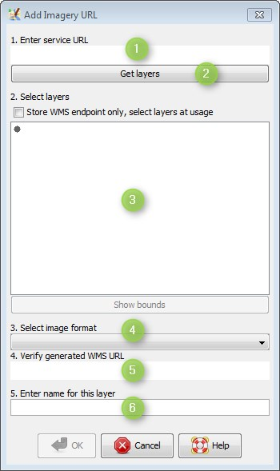
အကွက် ၁ ။ ။ http သို့မဟုတ် https ဖြင့်စသော WMS ဆာဗာဆက်ကြောင်းတစ်ခုကိုထည့်သွင်းပါ။
အကွက် ၂ ။ ။ ထို့နောက် “Get Layers” ခလုတ်ကိုနှိပ်ပါ။ ဆာဗာမှရရှိနိုင်သော အလွှာစာရင်းကို JOSM ဆော့ဖ်ဝဲလ်မှ ဆက်သွယ်ချိတ်ဆက်ပါလိမ့်မည်။
အကွက် ၃ ။ ။ ရရှိလာမည့် အလွှာစာရင်းကို ပြသမည့်နေရာဖြစ်သည်။ ချဲ့ကားယူနိုင်သောဖိုင်တွဲများဖြင့်လည်း ပြသမည်ဖြစ်သည်။
အကွက် ၄ ။ ။ ဓါတ်ပုံ၏ဖွဲ့စည်းမှုပုံစံအမျိုးအစား ပြသရန်ဖြစ်သည်။ အကွက် ၃ ရှိ အလွှာတစ်ခုကိုရွေးချယ်လိုက်ပါက ဓါတ်ပုံ၏ဖွဲ့စည်းမှုပုံစံကို အလိုအလျောက်ရွေးပေးမည်ဖြစ်သည်။ ဓါတ်ပုံဖွဲ့စည်းမှု ပုံစံအမျိုးမျိုးရှိသော်လည်း jpeg သို့မဟုတ် png ဖွဲ့စည်းမှုများဖြင့်ဖော်ပြမည်ဖြစ်သည်။
အကွက် ၅ ။ ။ အကွက် ၃ ရှိအလွှာတစ်ခုကိုရွေးချယ်လိုက်သည်နှင့် သက်ဆိုင်သော အချက်အလက်ကိုအလိုအလျောက် သတ်မှတ်ဖော်ပြမည့်နေရာဖြစ်သည်။ ရှည်လျားရှုပ်ထွေးသော သတင်းအချက်အလက်တစ်ခုဖြစ်ပြီး ပြုပြင်တည်းဖြတ်မှု မပြုလုပ်သင့်ပေ။
အကွက် ၆ ။ ။ ဆာဗာ သို့မဟုတ် အလွှာကို အမည်ပေးရန်ဖြစ်သည်။ အင်တာနက်ဆက်ကြောင်းကိုအခြေခံလျက် မူလသတ်မှတ် အမည်တစ်ခု ဖြည့်သွင်းပေးမည်ဖြစ်သည်။ ပို၍အဓိပ္ပါယ်ပြည့်စုံသော အမည်တစ်ခုကို ရိုက်ထည့်ပေးနိုင်သည်။ ထည့်သွင်းလိုက်သောအမည်ကို JOSM ဆော့ဖ်ဝဲလ်၏ Imagery menu တွင်တွေ့မြင်နိုင်ပြီး ဆော့ဖ်ဝဲလ်မျက်နှာပြင်ရှိ အလွှာအကွက်တွင် ပေါင်းထည့်အသုံးပြုနိုင်သည်။
စိတ်ဝင်စားဖွယ်အလွှာများပါဝင်သော WMS ဆာဗာကိုအောက်ပါအတိုင်းသွားရောက်ရယူနိုင်ပါသည်။http://sedac.ciesin.columbia.edu/geoserver/wms
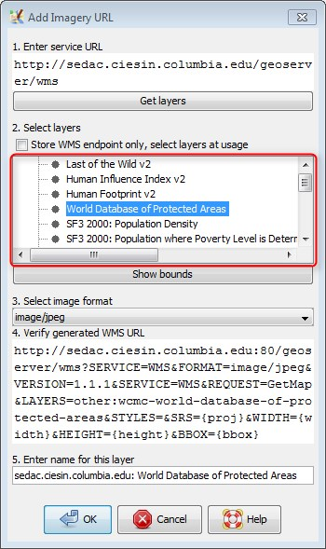
ဂြိုဟ်တုဓါတ်ပုံဖော်ပြချက်အလွှာကို အလွှာတစ်ခုတည်းပေါ်တွင် တင်ပြနိုင်ရန်အတွက် အထက်ပါပုံအတိုင်း ရွေးချယ်သတ်မှတ်ပေးနိုင်သည်။ Imagery Menu ရှိအလွှာတစ်ခုကို ရွေးချယ်လိုက်တိုင်းတွင် အထက်ဥပမာအတိုင်း သတ်မှတ်ရွေးချယ်ထားပြီးသော “World Database of Protected Areas” အလွှာတွင်သာ တင်ပြပေးလာမည်ဖြစ်သည်။
ဆာဗာရွေးချယ်မှုပြုလုပ်ချိန်တိုင်းတွင် အလွှာရွှေးချယ်ခွင့်ရရှိလိုပါက “Store WMS endpoint only” တွင် အမှတ်အသားပြုပေးရမည်ဖြစ်သည်။(အောက်ပုံတွင်ရှု)။ ယင်းသတ်မှတ်မှုတွင် အလွှာရွေးချယ်ခြင်းနှင့် အင်တာနက်ဆက်ကြောင်း စစ်ဆေးမှုတို့ကိုပြုလုပ်၍မရနိုင်ပေ။
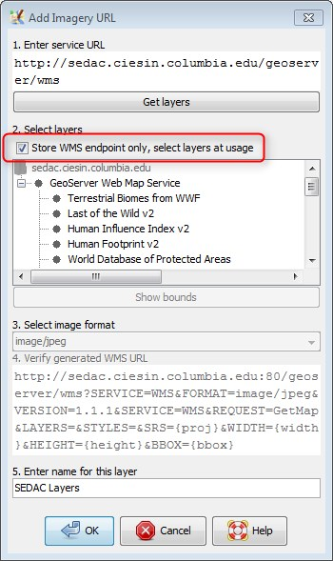
ဟုပြသထားသောခလုတ်ကိုနှိပ်ပါ။ ဖော်ပြထားသောစာရင်းတွင် မိမိထည့်သွင်းလိုက်သောဓါတ်ပုံအချက်အလက်ကို ရှာဖွေတွေ့ရှိနိုင်ပါသည်။
Preferences menu မှထွက်ရန် ကိုနှိပ်ပါ။ JOSM ဆော့ဖ်ဝဲလ်မျက်နှာပြင်သို့ရောက်ရှိသွားမည်။ ဓါတ်ပုံအသုံးပြုမှုအတွက်ဖွင့်လှစ်လိုပါက အပေါ်ဘက် menu ဘားတန်းရှိImagery ကိုနှိပ်၍ ဖော်ပြထားသောစာရင်းအတိုင်း ဓါတ်ပုံကိုရွေးထုတ်နိုင်သည်။ ကီးဘုတ်အမြန်လက်ကွက်အဖြစ် Alt + I ကိုအသုံးပြု၍လည်း Imagery ကိုဖွင့်လှစ်နိုင်သည်။(ဆော့ဖ်ဝဲလ်၏ အသုံးပြုဘာသာစကားအပေါ်မူတည်လျက်အပြောင်းအလဲရှိနိုင်သည်။)
ဤအခန်းသည် သင့်အတွက်အထောက်အကူပြုပါသလား။ ကျွန်ုပ်တို့၏လမ်းညွှန်မှုများကိုတိုးတက်ကောင်းမွန်စေရန် ကျွန်ုပ်တို့အားအသိပေးခြင်းဖြင့်ကူညီပါ။
- learnosm@hotosm.org
- @learnOSM
- Hosted on Github
Official HOT OSM learning materials


